**数据结构**

2022

**实 验 报 告**

|  |  |
| --- | --- |
| 实验项目名称： | 迷宫求解与病人看病 |
| 班级： | 7 |
| 学号： | 2021302181140 |
| 姓名： | 应晓宇 |
| 指导教师： | 沈志东 |
| 实验时间： | 2022.4.7 |

**实验二： 单链表实现多项式乘法**

**一、实验要求**

（1）独立完成实验

（2）撰写实验报告

**二、实验环境**

**硬件：CPU：AMD RYZEM 5900HX GPU：RTX 3070 操作系统：windows 10**

**软件：visual studio2022，visual studio code**

**三、实验步骤及思路**

（1）题目分析：实验要求求解迷宫，所以先建立迷宫数组，然后再编写求路径函数，遇到墙则后退，换向继续前进，直到终点，找到一条路径后还原，重新寻找新的路径，再编写函数比较路径长度，最后输出

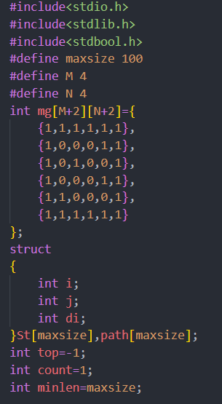

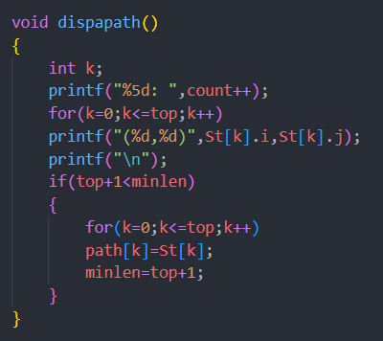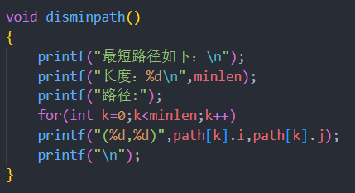

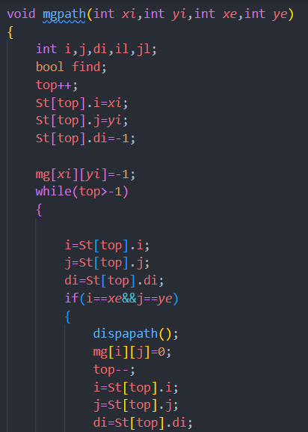

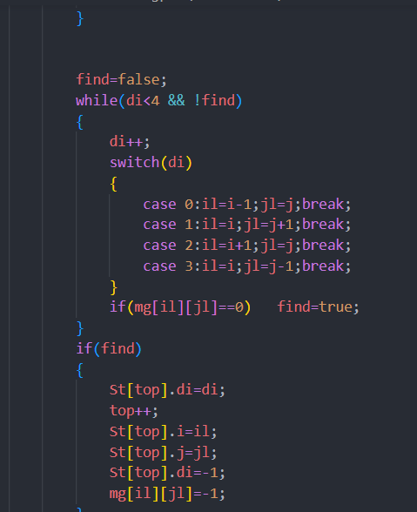

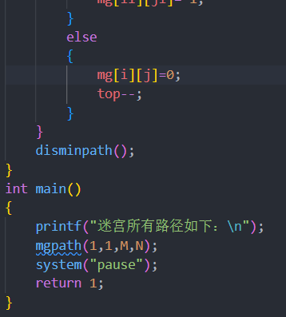

病人看病使用链队，存储病人信息，依据选择执行不同操作，排队则创建链队，就诊则清除，查看则遍历，依次则输出，下班则退出

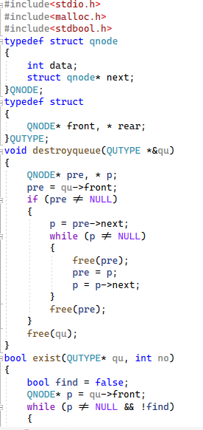

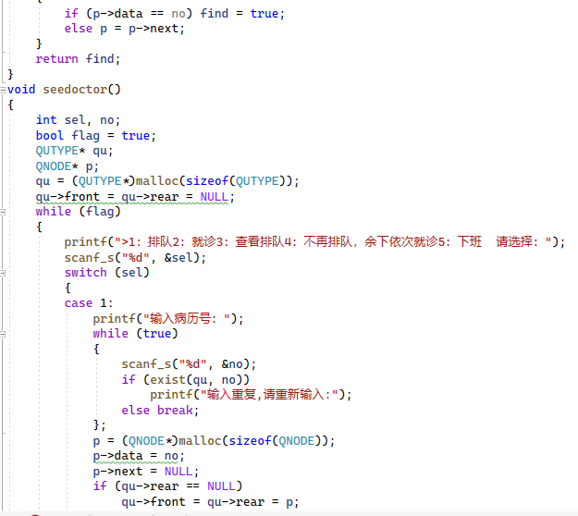

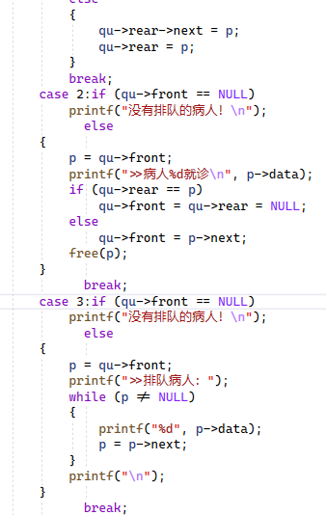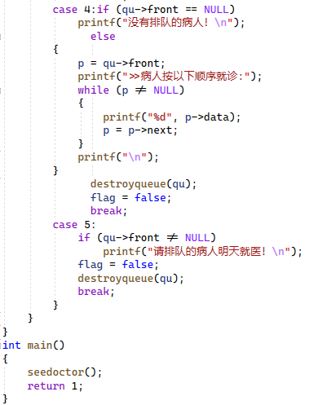

**四、实验结果及分析**

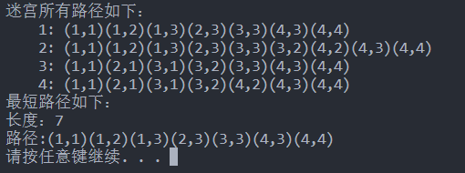

成功执行

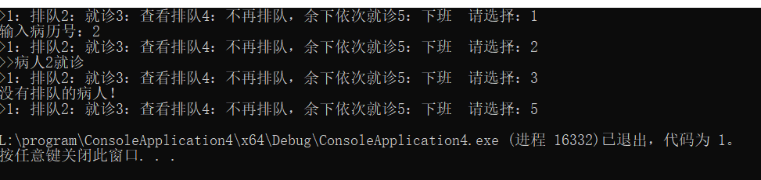

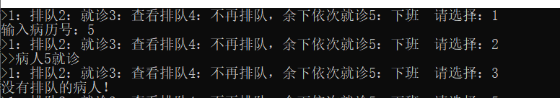

成功执行

**五、总结**

实验完成，结果正确。

问题：第一个题目中开始时总是只寻找出一个路径，反复查找后发现是因为找到第一条路径后没有还原

第二个题目中c不支持*&形式，只能转用c++兼容